

**EVALUACION CARDIOVASCULAR PRE-OPERATORIA**

**DATOS GENERALES**

Nombre: MARIAH ABREU Sexo: fem. Edad: 20 Anos Fecha: 11/11/2021

Tipo de Cirugía: ABDOMINOPLASTIA/ LIPO Y LIPO VASER/ BBL Referido por: Dr. Jairo Ulerio

**Síntomas Y evolución:** Asintomática Cardiovascular

**Antecedentes personales patológicos: NEGADO**

**Alergias: NEGADO**

*G2 A1 P1 C0 FUM: 25 DE OCTUBRE*

*Cirugías: 1 LEGRADO*

*Transfusiones: NEGADO*

***Otros***

***Antecedentes******Familiares***

*Padre:*VIVO/ SPA *Madre: VIVA/ SPA Hermanos: Vivos/ spa*

**Hábitos tóxicos:**

*Tabaco: NO Alcohol: SOCIALMENTE Drogas: MARIHUANA YA SUSPENDIDA HOOKAH: SI YA SUSPENDIDA*

**Antecedentes Medicamentosos**

**NO VACUNADA/ USO HASTA HACE UN MES ANTICONCEPTIVOS**

**Examen físico:**

***Inspección****: actualmente paciente conciente , orientada en las tres esferas psiquicas, eupneica, hidratada, afebril.*

***Signos vitales:*** *BD TA. 110/70 mmHg BI TA. 110/70mmHg FC 79 L/m FR16 r/m*

**Cabeza:** Normocéfalo, no masas, ni cicatrices, no adenopatías.

**Cuello:** Cilíndrico, simétrico, pulsos carotideos bilaterales de buena amplitud y forma , no soplos, no masas.

**Corazón:** Ruidos cardiacos regulares, R1 y R2 de buen tono e intensidad, no R3,ni R4, no soplos

**Pulmón:** Buena expansibilidad en ambos campos pulmonares y sus tres caras; murmullo vesicular presente, no ruidos agregados.

**Abdomen:**  plano, panículo adiposo, depresible, no dolor a la palpación, no visceromegalia, no masas, no soplos.

***Extremidades:*** *Simétricas, pulsos periféricos bilaterales de buena amplitud y forma, no edema.*

***Examen Neurológico:*** *Sin alteraciones.*

**PROCEDIMIENTOS**

**EKG** RITMO SINUSAL, RESTO DENTRO DE LIMITES NORMALES FC: 77 L/M

**Rx Tórax PA :** PENDIENTE

**Ecocardiograma: NO** SOLICITADO

**ANALÍTICAS: ver anexos, no hallazgos relevantes**

**DIAGNÓSTICOS:** CORAZON SANO

***RIESGO CARDIOVASCULAR ASOCIADO A PROCEDIMIENTO QUIRÚRGICO:*** *Bajo*

***RIESGO DE TEV SEGÚN ESCALA DE CAPRINI:*** *Bajo 3 Pts.*

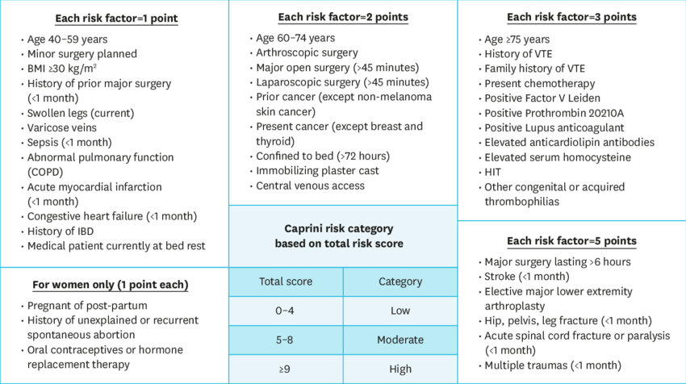

***RIESGO CARDIOVASCULAR DEL PACIENTE SEGÚN ÍNDICE DE LEE:***  *Bajo*

***CONCLUSIONES:*** No contraindicamos procedimiento quirúrgico desde el punto de vista cardiovascular***.***

**RECOMENDACIONES:**

* CORTO TIEMPO QUIRURGICO Y ANESTESICO
* HBPM 40 MGS , POR VIA SC C/ 24 HRS POR 5-10 DÍAS, INICIAR ANTES DE LAS 6 HRS TRAS EL POSTQUIRURGICO.
* MEDIAS DE COMPRESIÓN ELÁSTICA.
* SEGUIR RECOMENDACIONES DE NEUMOLOGIA
* DEAMBULAR PRECÓZMENTE BAJO SUPERVISIÓN.
* SIGNOS VITALES C/8 HRS EN POST OP.
* MONITORIZAR OXIMETRIA EN TRANS QX Y POST OP
* INSPIROMETRIA INCENTIVA
* VIGILAR HIDRATACION Y DIURESIS
* SEGUIR ORDENES DE OTROS DEPARTAMENTOS.
* AVISAR ANTE EVENTUALIDAD

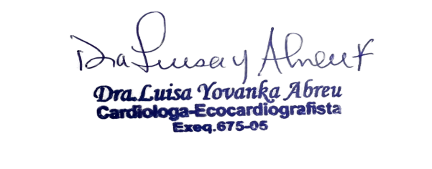

*Dra. Yovanka Abreu Feliz*

Cardiologa- Ecocardiografista